**2017金湖海灘花蛤季「花蛤盃」沙灘躲避球大賽規則**

一、日期：106年7月23日(日)

二、時間：下午15：45報到(暫定)比賽時間16:00～18:00(暫定)

※視當天潮汐情況，主辦單位隨時調整之。

三、地點：成功出海口海灘

四、比賽方式：

(一)球場規格（如下圖）：此為現行國中小通用之球場規格

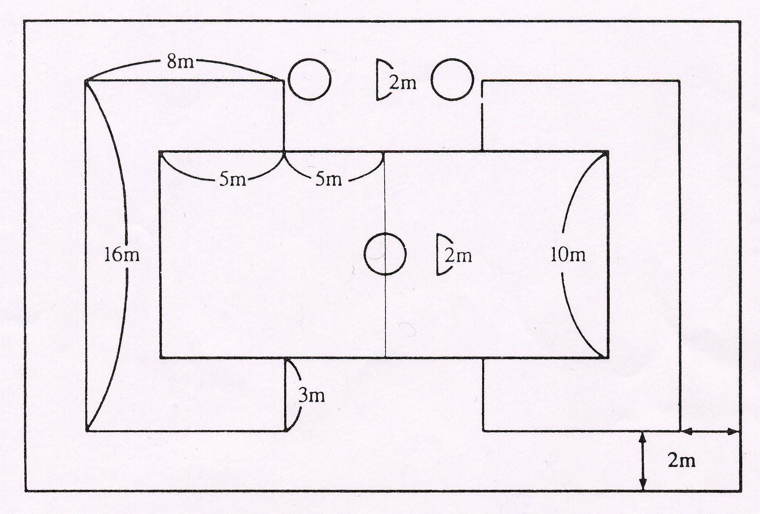

(二)參加人數：出場十二人

(三)時間：比賽10分鐘，各隊得有一次戰術暫停權利，時間為三十秒。

(四)勝負：比賽採**一局決勝制**，比賽結束以雙方內場人數多寡為勝負依據。或將對隊之內場球員全部擊出局者，獲得該局勝利；和局時採延長賽，中圈跳球後，率先將對隊擊出局者為勝隊。

(五)球員配置：每局開始時，外場球員人數，每隊至少一人以上，由各球隊依其戰術運用而自行決定。

(六)出局：1.身體及附著物被對方直接擊中而未能接住者。  
2.對方攻擊，守方二人以上觸球而未能接住者，以最先被擊中者

出局。  
3.守方內場被觸擊，球反彈若為隊友越區接球（踩線或越出己方

內場區），則被擊中之球員仍被判出局。

(七)違例：（攻擊無效，球歸對方內場發球）

1.越區（踩線）：擲球或接球前後，身體之任一部份不得踩線。

2.同場傳球：禁止同隊內球員互相傳球；禁止同隊外球員互傳球。

3.五次傳球：同隊間之傳球限為四次（第五次即犯規）。

4.擊中頭部：攻方之攻擊有故意以頭部、臉部為目標者（惟守方若有適當躲避距離，因躲避而碰觸者不在此限）。

5.越區取球：在對隊內場或外場地面滾動之球，不得用手或腳越區觸球或撥球。

6.持球五秒：球員接到球後五秒內，必須將球擲出。惟若因重心不穩而跌倒時可視情況調整。

7.不得有足球之頭頂球、踢球或排球接發球動作。

8.侵人犯規：不得侵犯對隊球員身體（腳踢、推撞或毆打等動作）。

(八)跳球：

1.開始時由雙方隊長猜拳選場區，並由內場球員中各推一人為跳球

員在中圈跳球。

2.跳球後如果球被內場球員所獲，得球者之第一次攻擊，不得攻擊

對方之跳球員。

3.跳球如被外場球員所獲，得球者攻擊隊方跳球員，不受本規則之

限制。

(九)內外場區的進出：

1.內場球員被判出局時，應立即出去外場區，此時不得故意再觸球。

2.內、外場球員之進出，須由外圍管制區（死球區）通過，不得進

入對隊之內外場區。

3.外場球員對方內場球員擊出局時，即取得生還權，如未立即離開

外場區中繼續比賽，視同放棄生還權。

(十)發球權：

1.內場球員最後觸球後，球出界外，形成死球，應由對隊內場發球．

2.為鼓勵外場球員能盡力搶救己方內場之暴傳，或攻擊失敗之球，只要外場球員能碰到球，即給發球權。惟不得同場傳球，踩線及越區觸球。

3.內、外場球員發球時，必須站定後稍做停頓，經裁判示意後，舉球過頭，始得發球。

四、報名隊數：

以20隊為限(事先報名10隊、現場報名10隊)，以報名時間次序為準，比賽採單場淘汰制，賽程以各隊代表事先抽籤為準，獲勝一方可參與下一回合之比賽，棄權者不遞補。

五、獎勵：

第一名，獎金6,000元。

第二名，獎金5,000元。

第三名，獎金4,000元。

六、注意事項：

1.參賽人員應服從現場工作人員及裁判之指揮，如有違規事項取消參賽資格。

2.各隊參賽人員若因故未能參加，可於比賽前遞補，不得於賽事中更換選手，如有違規事項取消參賽資格。

備註：**本辦法如有未盡事宜，得隨時修正公佈之。**

**2017金湖海灘花蛤季「花蛤盃」沙灘躲避球大賽報名表**

|  |  |  |  |  |  |
| --- | --- | --- | --- | --- | --- |
| 隊名： | | | 聯絡電話: | | |
| 隊員一 | 姓 名 |  | | 年齡 |  |
| 隊員二 | 姓 名 |  | | 年齡 |  |
| 隊員三 | 姓 名 |  | | 年齡 |  |
| 隊員四 | 姓 名 |  | | 年齡 |  |
| 隊員五 | 姓 名 |  | | 年齡 |  |
| 隊員六 | 姓 名 |  | | 年齡 |  |
| 隊員七 | 姓 名 |  | | 年齡 |  |
| 隊員八 | 姓 名 |  | | 年齡 |  |
| 隊員九 | 姓 名 |  | | 年齡 |  |
| 隊員十 | 姓 名 |  | | 年齡 |  |
| 隊員十一 | 姓 名 |  | | 年齡 |  |
| 隊員十二 | 姓 名 |  | | 年齡 |  |

＊聯絡電話務必可聯絡至本人。